 | E
Internationaler Verband zum Schutz von Pflanzenzüchtungen

Erweiterter Redaktionsausschuss  Virtuelles Treffen, 13. und 15. Januar 2025 | TC-EDC/Jan25/3  Original: Englisch  Datum: 1. November 2024
Teilweise Überarbeitung der Prüfungsrichtlinien für Gurke
Von einem Experten aus den Niederlanden (Königreich der) erstelltes Dokument
Haftungsausschluss: Dieses Dokument gibt nicht die Grundsätze oder eine Anleitung der UPOV wieder.

Dieses Dokument wurde mit Hilfe einer maschinellen Übersetzung erstellt, und die Genauigkeit kann nicht garantiert werden. Daher ist der Text in der Originalsprache die einzige authentische Version.
Zweck dieses Dokuments ist es, einen Vorschlag für eine Teilüberarbeitung der Prüfungsrichtlinien für Gurke (Dokument TG/61/7 Rev. 3) vorzulegen.

Die Technische Arbeitsgruppe für Gemüsearten (TWV) prüfte auf ihrer achtundfünfzigsten Tagung einen Vorschlag für eine Teilüberarbeitung der Prüfungsrichtlinien für Gurke (Cucumis sativus L.) aufgrund der Dokumente TG/61/7 Rev. 3 und TWV/58/6 "Partial revision of the Test Guidelines for Cucumber, Gherkin" und schlug folgende Änderungen vor (vergleiche Dokument TWV/58/11 "Report", Absatz 66):

- Hinzufügung des neuen Merkmals 52 "Resistenz gegen Cucumber green mottle mosaic virus (CGMMV)" am Ende der Merkmalstabelle
- Hinzufügung einer Erläuterung zu 52 "Resistenz gegen Cucumber green mottle mosaic virus (CGMMV)" in Kapitel 8.2 "Erklärungen zu einzelnen Merkmalen"

Der vorgeschlagene neue Wortlaut ist nachstehend aufgeführt.

Vorgeschlagene Hinzufügung des neuen Merkmals 52 "Resistenz gegen Cucumber green mottle mosaic virus (CGMMV)" am Ende der Merkmalstabelle

 |  | English | français | Deutsch | español | Example Varieties  Exemples  Beispielssorten  Variedades ejemplo | Note/  Nota
52.  (+) | VS | Resistance to Cucumber green mottle mosaic virus (CGMMV) | Resistance au Cucumber green mottle mosaic virus (CGMMV) | Resistenz gegen Cucumber green mottle mosaic virus (CGMMV) | Resistencia a Cucumber green mottle mosaic virus (CGMMV)
QL |  | absent | absente | fehlend | ausente | Topspin | 1
 |  | present | présente | vorhanden | presente | Bonaire, Bluesbrother | 9

Vorgeschlagene Hinzufügung einer Erläuterung Ad. 52 "Resistenz gegen Cucumber green mottle mosaic virus (CGMMV)" in Kapitel 8.2 "Erklärungen zu einzelnen Merkmalen"

Zu 52: Resistenz gegen Cucumber green mottle mosaic virus (CGMMV)

1. | Pathogen | Cucumber green mottle mosaic virus (CGMMV)
2. | Quarantänestatus | -
3. | Wirtsarten | Cucumis sativus L.
4. | Quelle des Inokulums | Naktuinbouw (NL)
5. | Isolat | z.B. nt280  Es können auch andere validierte Isolate verwendet werden, sofern sie im Differenzialsatz die gleichen Ergebnisse liefern.
7. | Feststellung der Pathogenität | Test an anfälligen Pflanzen
8. | Vermehrung des Inoculums
8.1 | Vermehrungsmedium | Lebende Pflanzen
8.2 | Vermehrungssorte | Anfälligkeit der Sorte z.B. Topspin
8.3 | Pflanzenstadium bei der Inokulation | Keimblatt oder erstes Blatt (ca. 7 Tage alt)
8.4 | Inokulationsmedium | PBS 0,01 M
8.5 | Inokulationsmethode | Reiben von Keimblättern mit einem dem Puffer zugesetzten Schleifmittel
8.6 | Ernte des Inokulums | Kurz nach dem Auftreten der Symptome (ca. 14 Tage nach  Inokulation), erste echte Blätter
8.8 | Haltbarkeit/Lebensfähigkeit des Inokulums | Frisch länger als 1 Tag, getrocknet länger als 1 Jahr
9. | Prüfungsanlage
9.1 | Anzahl der Pflanzen pro Genotyp | Mindestens 20 Pflanzen
9.2 | Anzahl der Wiederholungen | -
9.3 | Kontrollsorten | Resistenz nicht vorhanden: Topspin  Resistenz vorhanden: Bonaire (minimale Resistenz)  Bluesbrother hat eine größere Resistenz als Bonaire
9.5 | Prüfungseinrichtung | Gewächshaus oder Klimaraum
9.6 | Temperatur | 24/22°C Tag/Nacht
9.7 | Licht | Mindestens 12 Stunden
10. | Inokulation
10.1 | Vorbereitung des Inokulums | 1 g Blatt mit Symptomen mit 10 ml 0,01 M PBS oder ähnlichem Puffer. Homogenisieren, Schleifmittel zum Puffer hinzufügen (1 g/30 ml)
10.3 | Pflanzenstadium bei der Inokulation | Keimblatt (ca. 7 Tage alte Pflanze)
10.4 | Inokulationsmethode | Sanftes Reiben mit einem dem Puffer zugesetzten Schleifmittel
10.5 | Erste Erfassung | 2 Wochen nach der Inokulation
10.6 | Zweite Erfassung | 3 Wochen nach der Inokulation
10.7 | Abschließende Erfassungen | Wenn Topspin überwiegend Symptome der Klasse 5 aufweist
11. | Erfassungen
11.1 | Methode | Visuell
11.2 | Erfassungsskala | 1) Keine Virussymptome  2) Isolierte gelbe Punkte  3) Milde, lokalisierte Läsionen  4) Weite Verbreitung von Mosaik und Fleckenbildung  5) Starkes Mosaik, Vergilbung und Verzerrung der Form der Blätter

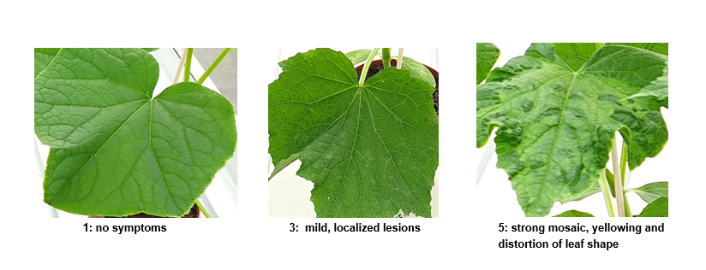
1: keine Symptome | 3: leichte, lokalisierte Läsionen | 5: starkes Mosaik, Vergilbung und Verzerrung der Form der Blätter

11.3 | Validierung der Prüfung | Auf drei Kontrollen: Topspin, Bonaire, Bluesbrother. Die Anwesenheit von Bluesbrother (und nicht nur Bonaire) ist notwendig, um die Aggressivität des Tests zu validieren.
12. | Auswertung der Daten hinsichtlich der UPOV-Ausprägungsstufen | [1] Resistenz nicht vorhanden: vergleichbar mit Topspin  [9] Resistenz vorhanden: vergleichbar mit Bonaire und Bluesbrother  Eine Sorte mit einer geringeren Resistenz als Bonaire (Note 9) wird als Note 1 bezeichnet.
13. | Kritische Kontrollpunkte | - Die ersten Symptome treten im Vergleich zu anderen Gurkenviren erst relativ spät auf. Wenn die Symptome vor dem 11. Tag nach der Inokulation auftreten, kann es sich um ein anderes Virus handeln.  - CGMMV ist ansteckend und stabil, auch außerhalb der Pflanze. Vermeiden Sie es, die Pflanzen zu berühren. Benutzen Sie Handschuhe. Kombinieren Sie CGMMV-Tests nach Möglichkeit nicht mit anderen Tests zur Resistenz von Gurken in einem Fach.  - Blattläuse können sowohl CGMMV als auch andere Viren übertragen, die den CGMMV-Stamm kontaminieren können. Der Test sollte in einem blattlausfreien Raum durchgeführt werden.

[Ende des Dokuments]

vom 22. bis 25. April 2024 auf elektronischem Wege abgehalten.
resistentie@naktuinbouw.nl

